АДМИНИСТРАЦИЯ
МУНИЦИПАЛЬНОГО ОБРАЗОВАНИЯ
БЕЛЯЕВСКИЙ СЕЛЬСОВЕТ
БЕЛЯЕВСКОГО РАЙОНА ОРЕНБУРГСКОЙ ОБЛАСТИ
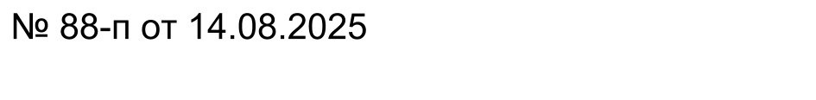
ПОСТАНОВЛЕНИЕ

[ МЕСТО ДЛЯ ШТАМПА]

О выделении мест для размещения печатных агитационных материалов по выборам Губернатора Оренбургской
области, депутатов Совета депутатов Беляевского
сельсовета и Беляевского района

В соответствии с Федеральным законом от 12.06.2002№67-ФЗ «Об основных гарантиях избирательных прав и права на участие в референдуме граждан Российской Федерации», статьей 46 Закона Оренбургской области от 25.06.2012 N 883/250-V-ОЗ «О выборах Губернатора Оренбургской области», статьей 57 Закона Оренбургской области от 09.06.2022 № 321/100-VII-ОЗ «О выборах депутатов представительных органов муниципальных образований в Оренбургской области»:
- Выделить места для размещения на них информационных материалов избирательных комиссий и печатных агитационных материалов зарегистрированных кандидатов в Губернаторы Оренбургской области и кандидатов в депутаты Совета депутатов Беляевского сельсовета и Беляевского района:
- стенды, расположенные на здании магазина, по адресу: с.Жанаталап, ул. Центральная, № 1 «а» – по избирательному участку № 191, в состав, которого входит село Жанаталап;
- стенды, расположенные в центральной части села Беляевка на пересечении улиц Советской и Комсомольской – по избирательным участкам № 216, № 217, № 218 в состав, которых входит село Беляевка.
2. Контроль за исполнением настоящего постановления оставляю за собой.
3. Постановление вступает в силу после его официального обнародования.

  Глава муниципального образования | М.Х.Елешев

Разослано: избирательной комиссии, администрации района, прокурору, в дело

